Département punico-Numide
N° | Identification | Photos
1 | Nom de l’objet : Korè à tête voilée N° d’inventaire :  Datation : Fin IIe début du Ier s. av. J.-C  Provenance : région de Korba
2 | Nom de l’objet : Python ailé l’animal sacré de la terre.  N° d’inventaire :  Datation : IIe-1er s. av. J.-C. Soliman.  Provenance : Soliman. | 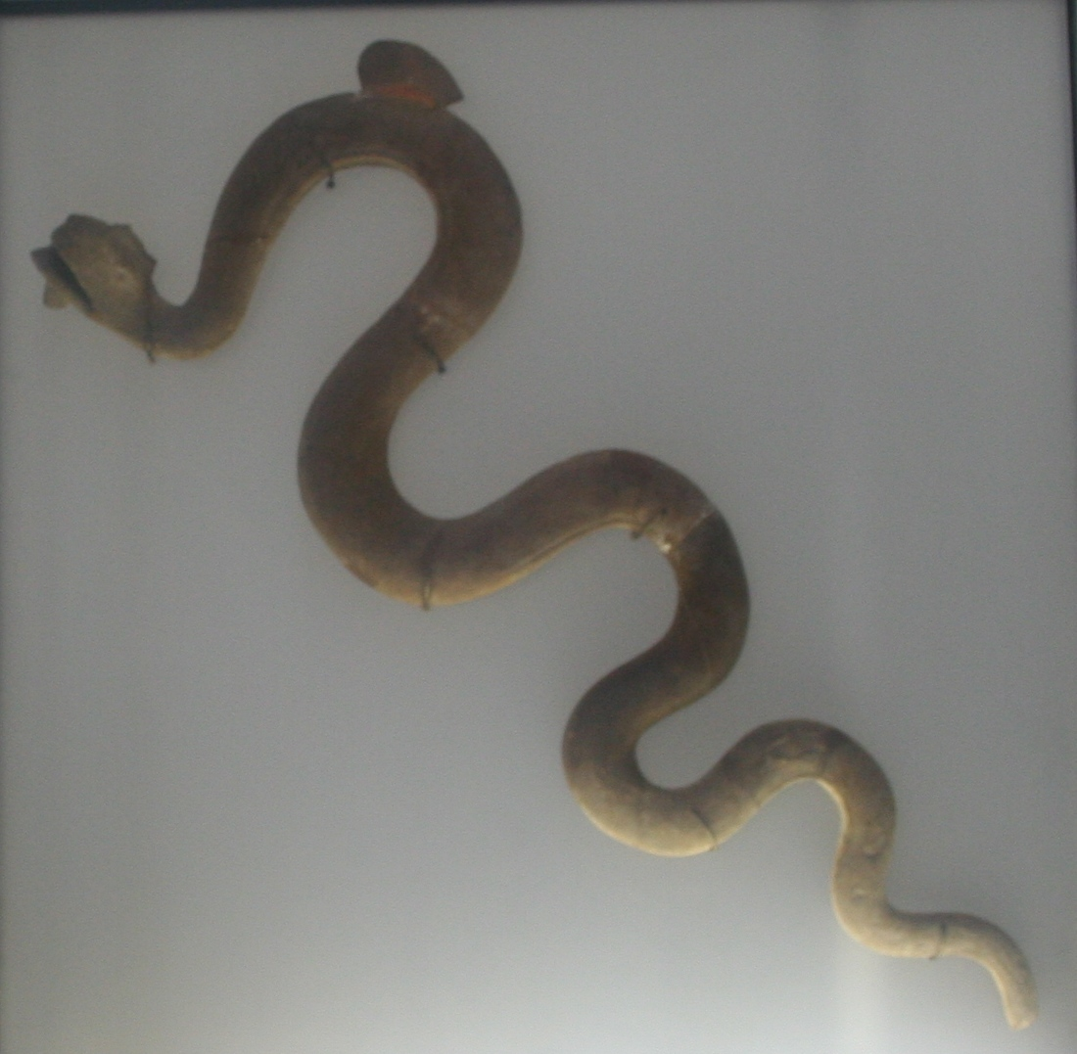
3 | Nom de l’objet : Oenochoé anthropoïde représentant la déesse-mère.  N° d’inventaire :  Datation : IIIe s. av. J.-C.  Provenance : Henchir Beni Nafaa. | 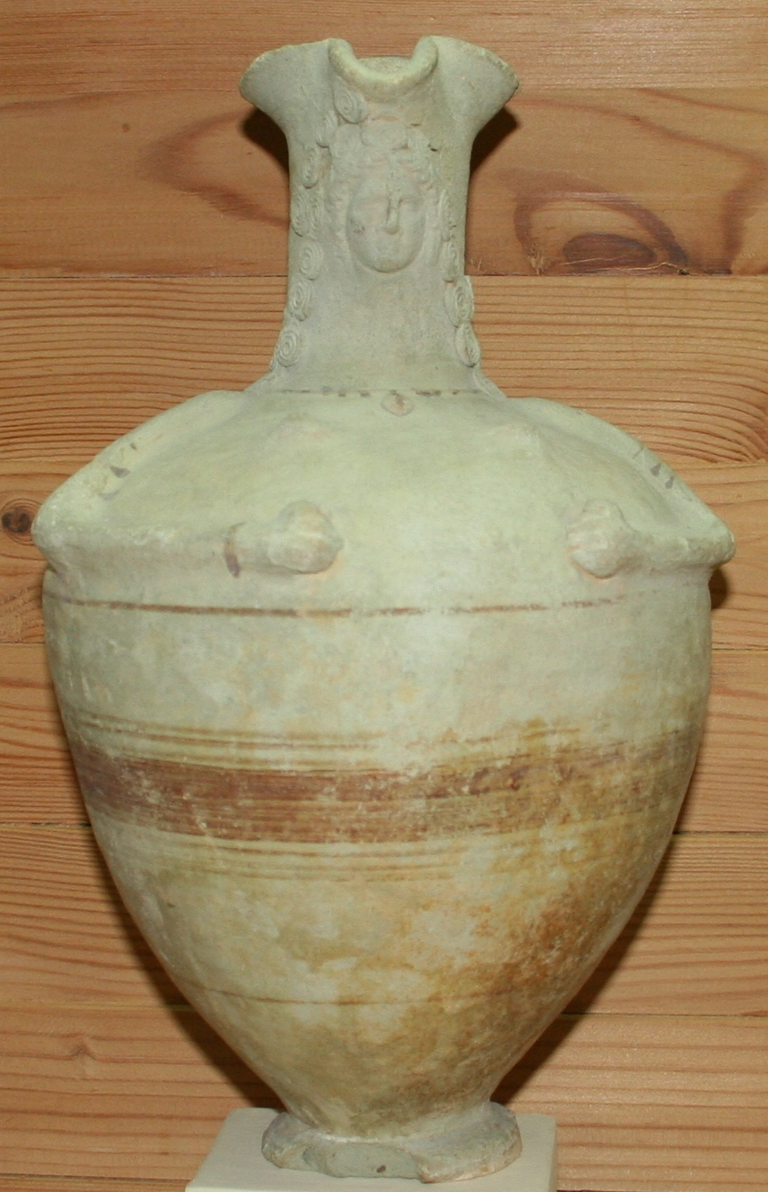
4 | Nom de l’objet : Statue de Saturne assis sur un trône, à l’aspect d’un vieillard chevelu et barbu.  N°d’inventaire :  Datation : IIIe s.  Provenance : Hammamet. | 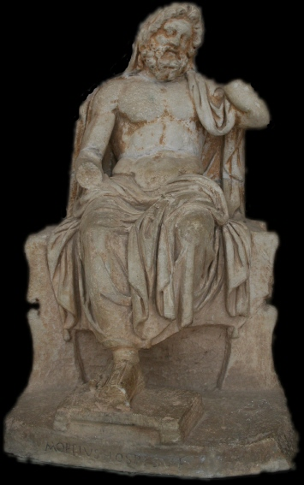
5 | Nom de l’objet : Bilingue libyquo-punique. Dédicace d’un temple offert par les citoyens de Dougga au roi numide Massinissa.  N° d’inventaire :  Datation : IIe s.  Provenance : Dougga | 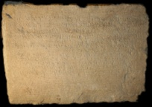
6 | Nom de l’objet : Eros volant jouant de la Cithare.  N° d’inventaire :  Datation : IIe s. av. J.-C.  Provenance : Mahdia. | 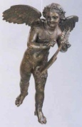
7 | Nom de l’objet : Stèle votive dédiée à Saturne.  N° d’inventaire :  Datation : IIIe s.  Provenance : Oued el Kassab (Béja).
8 | Nom de l’objet : Déesse enceinte assise sur un trône.  N° d’inventaire :  Datation : VIIIème siècle av. J.-C.  Provenance : Carthage | 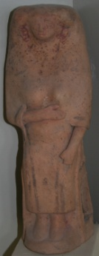
9 | Nom de l’objet : Boucles d’oreilles en forme de l’ankh égyptien N° d’inventaire :  Datation : VIème siècle av. J.-C.  Provenance : Carthage | 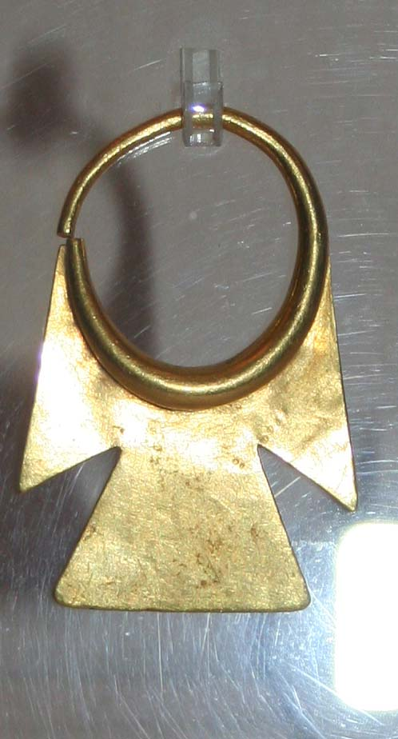
10

